El profiler que decidimos utilizar para la hoja de trabajo #3 es VisualVM. Este profiler lo empleamos para que este monitoreara el espacio y tiempo utilizado en el programa. Esto con el el punto de optimizar el código para que el CPU de la computadora no utilize tanto tiempo y espacio. Este fue utilizado como un plugin de intelij.

Gnome sort tiene la complejidad: O (n^2)

Insertion sort tiene la complejidad: O (n^2)

Merge sort tiene la complejidad: O (n log n)

Quick sort tiene la complejidad: O (n log n)

Radix sort tiene la complejidad: O (n^2)

Según la siguiente gráfica es como se deberían de ver las operaciones.

La gráfica fue tomada de <http://bigocheatsheet.com/>

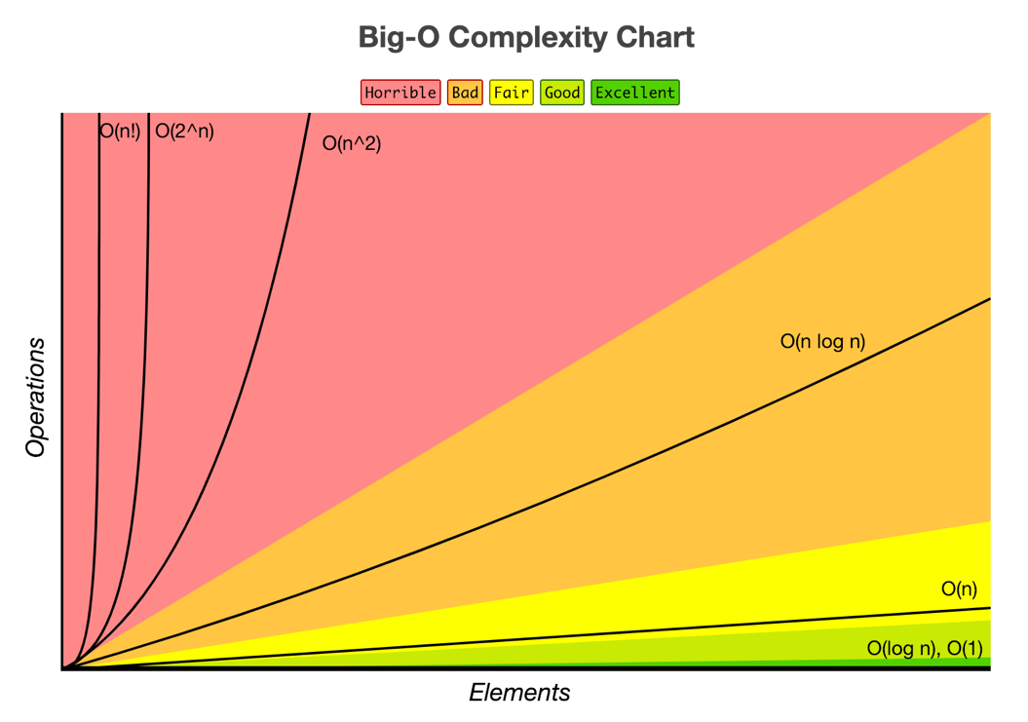

Los sort mas rapidos con mas elementos deberían de ser quick sort y merge sort. Y los mas lentos radix sort, insertion sort y gnome sort.